1. Определите количество натуральных чисел, удовлетворяющих неравенству: 11100101₂ <x < FC₁₆.
2. Запись числа 2B₁₆ в некоторой системе счисления выглядит так: 111_{N}. Найдите основание системы счисления N.

3. В таблице приведены запросы и количество страниц, которые нашел поисковый сервер по этим запросам в некотором сегменте Интернета:

Запрос | Количество страниц (тыс.)
васильки & ландыши | 650
ландыши & лютики | 230
ландыши & (васильки | лютики) | 740

Сколько страниц (в тысячах) будет найдено по запросу

ландыши & васильки & лютики
4. Исполнитель Кузнечик «живет» на числовой прямой. В начальный момент времени он находится в точке 10. Кузнечик умеет совершать прыжки только вперед: на 1 деление вперед и на 10 делений вперед. Сколько различных способов есть у Кузнечика, чтобы добраться до точки 31?
5. Из сети скачивают файл размером 60 Мбайт. Скорость передачи первой половины данных составляет 256 Кбит в секунду, а второй – в два раза меньше. Сколько минут будет скачиваться файл?

6. Найдите наибольшее целое положительное число x, при котором ложно высказывание
(X·(X + 1)> 85) → (X·X > 90)
7. На световой панели в ряд расположены 7 лампочек. Каждая из первых двух лампочек может гореть красным, жёлтым или зелёным цветом. Каждая из остальных пяти лампочек может гореть одним из двух цветов – красным или белым. Сколько различных сигналов можно передать с помощью панели (все лампочки должны гореть, порядок цветов имеет значение)?

8. Дан фрагмент таблицы истинности выражения F.

x1 | x2 | x3 | x4 | x5 | x6 | x7 | F
0 | 1 | 0 | 1 | 1 | 1 | 0 | 1
1 | 0 | 1 | 1 | 0 | 0 | 1 | 1
0 | 1 | 0 | 1 | 0 | 1 | 0 | 0

Какое выражение может соответствовать F?

1) x1 ∧ ¬x2 ∧ x3 ∧ ¬x4 ∧ x5 ∧ ¬x6 ∧ x7

2) x1 ∨ ¬x2 ∨ x3 ∨ ¬x4 ∨ x5 ∨ ¬x6 ∨ x7

3) ¬x1 ∧ x2 ∧ ¬x3 ∧ x4 ∧ ¬x5 ∧ x6 ∧ ¬x7
4) ¬x1 ∨ x2 ∨ ¬x3 ∨ x4 ∨ ¬x5 ∨ x6 ∨ ¬x7

9. Дан фрагмент электронной таблицы. Из одной из ячеек диапазона B1:B4 в одну из ячеек диапазона A1:A4 была скопирована формула. При этом адреса в формуле автоматически изменились и числовое значение в ячейке, куда производилось копирование, стало равным 42. В какую ячейку была скопирована формула? В ответе укажите только одно число – номер строки, в которой расположена ячейка.

 | А | В | С | D | Е
1 |  | =D$1+$D1 | 2 | 20 | 100
2 |  | =D$2+$D2 | 52 | 40 | 200
3 |  | =D$3+$D3 | 152 | 60 | 300
4 |  | =D$4+$D4 | 252 | 80 | 400

10. Дан фрагмент электронной таблицы. Из ячейки D3 в ячейку C4 была скопирована формула. При копировании адреса ячеек в формуле автоматически изменились. Каким стало числовое значение формулы в ячейке C4?

 | A | B | C | D
1 | 5 | 10
2 | 6 | 12
3 | 7 | 14 |  | =B2+$B3-$A$1
4 | 8 | 16

11. Сколько записей в нижеследующем фрагменте турнирной таблицы удовлетворяют условию «Место <= 5 И (В > 4 ИЛИ MЗ > 12)» (символ <= означает «меньше или равно»)?

Место | Команда | В | Н | П | О | МЗ | МП
1 | Боец | 5 | 3 | 1 | 18 | 9 | 5
2 | Авангард | 6 | 0 | 3 | 18 | 13 | 7
3 | Опушка | 4 | 1 | 4 | 16 | 13 | 7
4 | Звезда | 3 | 6 | 0 | 15 | 5 | 2
5 | Химик | 3 | 3 | 3 | 12 | 14 | 17
6 | Пират | 3 | 2 | 4 | 11 | 13 | 7

12. Автомат получает на вход трёхзначное число. По этому числу строится новое число по следующим правилам.

1. Складываются первая и вторая, а также вторая и третья цифры исходного числа.

2. Полученные два числа записываются друг за другом в порядке убывания (без разделителей).

Пример. Исходное число: 348. Суммы: 3 + 4 = 7; 4 + 8 = 12. Результат: 127.

Укажите наименьшее число, в результате обработки которого автомат выдаст число 157.

13. В таблице Dat хранятся данные измерений среднесуточной температуры за 10 дней в градусах (Dat[l] – данные за первый день, Dat[2] – за второй т. д.). Определите, какое число будет напечатано в результате работы следующей программы:

ДАНО| Массив Dat [1..10]

НАЧАЛО

ЦЕЛ k, n

Dat[1] := 12 Dat[2] := 15

Dat[3] := 17 Dat[4] := 15

Dat[5] := 14 Dat[6] := 12

Dat[7] := 10 Dat[8] := 13

Dat[9] := 14 Dat[10] := 15

m := 20

ЦИКЛ ДЛЯ k ОТ 1 ДО 10 ВЫПОЛНЯТЬ

ЕСЛИ Dat[k] < m ТО

m := Dat[k]

КОНЕЦ ЦИКЛ

ВЫВОД m

КОНЕЦ.

14. Дан массив размером N. Составьте программу из вариантов, приведенных ниже, чтобы заполнить и отсортировать значения в массиве по убыванию методом «пузырька».
нач
вывод 'Введите кол-во чисел в массиве: ';
ввод цел n;
вывод 'Исходный массив';
нц для i от 1 до n
a[i]:= ранд зн (100);
…
нач
…
кон;
нц для i от 1 до n
вывод a[i];
кон.

Укажите операторы, которые должны быть вставлены вместо троеточия в правильной последовательности.
1) t:=a[j];
2) нц для j от 2 до n;
3) a[j]:=a[j-1];
4) a[j-1]:=t;
5) нц для i от 1 до n;
6) если a[j]>=a[j-1] то.

15. В некоторой информационной системе информация кодируется двоичными шестиразрядными словами. При передаче данных возможны их искажения, поэтому в конец каждого слова добавляется седьмой (контрольный) разряд таким образом, чтобы сумма разрядов нового слова, считая контрольный, была чётной. Например, к слову 110011 справа будет добавлен 0, а к слову 101100 — 1.

После приёма слова производится его обработка. При этом проверяется сумма его разрядов, включая контрольный. Если она нечётна, это означает, что при передаче этого слова произошёл сбой, и оно автоматически заменяется на зарезервированное слово 0000000. Если она чётна, это означает, что сбоя не было или сбоев было больше одного. В этом случае принятое слово не изменяется.

Исходное сообщение

1110001 0011000 0011101 1100110

было принято в виде

1110001 0011101 0011100 1100011

Как будет выглядеть принятое сообщение после обработки?

1) 1101001 0000000 0011100 1100001

2) 0000000 0011101 0011100 0000000

3) 1110001 0011101 0000000 1100011

4) 1110001 0000000 0000000 1100001

5) 1101001 0011000 0011100 0000000

16. Ячейка памяти с двумя входами R и S и одним выходном Qi может хранить 1 бит информации. Таблица истинности (таблица, по которой работает ячейка памяти) имеет вид:

R | S | Qi
0 | 0 | Запрещенное состояние
1 | 0 | 0
0 | 1 | 1
1 | 1 | Qi-1

Посчитайте, какая последовательность значений будет на выходе Qi, если на вход R и S будут подаваться следующие значения: (R,S)=(0,1),(1,1),(1,0),(1,1),(0,1),(1,0).

1) 1, 1, 0, 0, 0, 1

2) 1, 0, 1, 1, 0, 0

3) 0, 1, 1, 1, 0, 0

4) 1, 1, 0, 0, 1, 0

5) 1, 1, 0, 0, 1, 1

17. Определите значение переменной с после выполнения следующего фрагмента программы:

x:= 1.1E+03;
x:= x - 0.5E+04;
y:= -0.1*x;
c:= 2*y - x;

Выберите верное утверждение:
- 561
- -5160
- -1540
- 4680

18. Какой максимальный размер может быть у переменных, чтобы выполнить с ними арифметическую операцию за один такт на 64-битном ПК?
1) 8 байт
2) 2 байта
3) 4 байта
4) 1 байт
5) 1 бит

19. Чему равно значение функции Y=X mod 64, если X вычисляется как сумма ASCII кодов следующих символов: A, B, C, D. Известно, что в таблице ASCII символ A имеет следующее десятичное значение (код) – 65.
1) 22
2) 44
3) 80
4) 68
5) 10

20. Какое максимальное целое десятичное число со знаком можно записать в четырехбайтовом машинном слове?
1) -31
2) 65535
3) 2147483647
4) 2147483648
5) 0

21. Квадрат, круг, ромб и треугольник вырезаны из белой, синей, красной и зеленой бумаги. Известно, что: круг не белый и не зеленый; синяя фигура лежит между ромбом и красной фигурой; треугольник не синий и не зеленый; квадрат лежит между треугольником и белой фигурой. Из зеленой бумаги вырезан:
1) круг
2) ромб
3) квадрат
4) треугольник
5) точного ответа дать нельзя

22. Артем купил монитор для своего нового ПК. Монитор имеет следующие характеристики:

Разрешение – 4096х2160 пикселей
Глубина цвета – 16 бит
Частота кадров – 60 кадров/сек

Известно, что максимальная пропускная способность порта видеокарты составляет 422 МБ/сек. Какое максимальное разрешение монитора сможет обеспечить ПК Артема?
1) 1920х1080
2) 2560х1440
3) 4096х2160
4) 1280х720

23. Словарный запас некоторого языка составляют 256 слов, каждое из которых состоит точно из четырех букв. Алфавит языка включает 32 буквы. Какое максимальное количество слов в данном языке не имеют повторяющихся букв с другими словами?
1) 7
2) 4
3) 64
4) 1024
5) 256

24. Для групповых операций с файлами используются маски имён файлов. Маска представляет собой последовательность букв, цифр и прочих допустимых в именах файлов символов, в которых также могут встречаться следующие символы: Символ «?» (вопросительный знак) означает ровно один произвольный символ. Символ «*» (звёздочка) означает любую последовательность символов произвольной длины, в том числе может задавать и пустую последовательность.
Определите, какое из указанных имён файлов удовлетворяет маске: ?ell*.с??
1) yello.w
2) bell.с
3) yellow.color
4) 1ellwe.car
5) mellon.ac

25. В пиццерии действует акция: если стоимость покупки более 5 000 руб., то скидка составляет 13%, если стоимость покупки более 3 000 руб., то скидка – 7%, если стоимость покупки более 1 000 руб., то скидка – 5%. Выберите формулу электронной таблицы, вычисляющую стоимость покупки с учетом скидки. Стоимость покупки хранится в клетке с адресом B5.

1) =ЕСЛИ(B5>5000; B5*0,87; ЕСЛИ(B5>3000; B5*0,93; ЕСЛИ(B5>1000; B5*0,95; B5)))
2) =ЕСЛИ(И(B5>3000; B5<5000); B5*0,93; ЕСЛИ(И(B5>1000; B5<3000); B5*0,95; ЕСЛИ(B5<1000;B5; B5*0,87)))
3) =ЕСЛИ(B5>5000; B5*0,87; ЕСЛИ(B5>3000; B5*0,93; ЕСЛИ(B5>1000; B5*0,95)))
4) =ЕСЛИ(И(B5>3000; B5<=5000); B5*0,93; ЕСЛИ(B5>5000; B5*0,87; B5*0,95))
5) =ЕСЛИ(ИЛИ(B5>3000;B5<5000); B5*0,93; ЕСЛИ(ИЛИ(B5>1000; B5<3000); B5*0,95; ЕСЛИ(B5<1000;B5; B5*0,87)))

26. Какое число будет получено в ячейке E3 после копирования в нее формулы из ячейки E2?

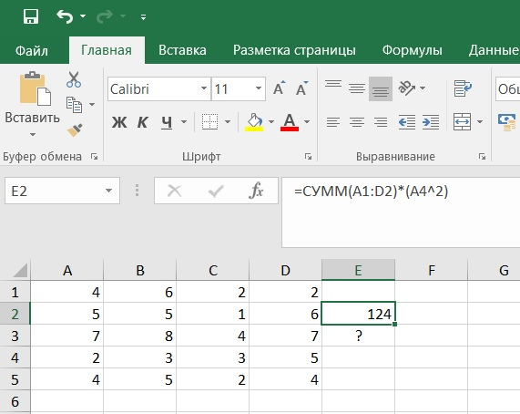
1) =344
2) =496
3) =172
4) =688
5) =912

27. Дан фрагмент электронной таблицы. В ячейку А4 поместили формулу, которую затем скопировали во все ячейки диапазона А4:В10. Определите формулу в ячейке А4.
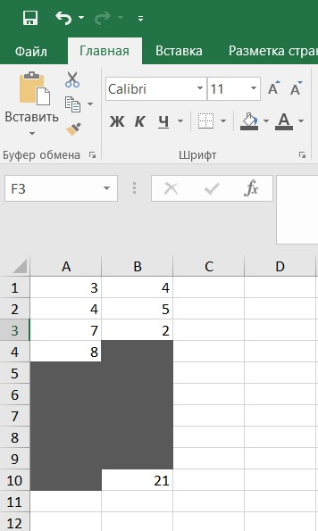
1) =A1+$B2
2) =A$1+B2
3) =$A1+$B$2
4) =A$1+$B2
5) =$A1+B$2

28. Дан фрагмент электронной таблицы. Определить, какая именно диаграмма построена по диапазону A1:D3.
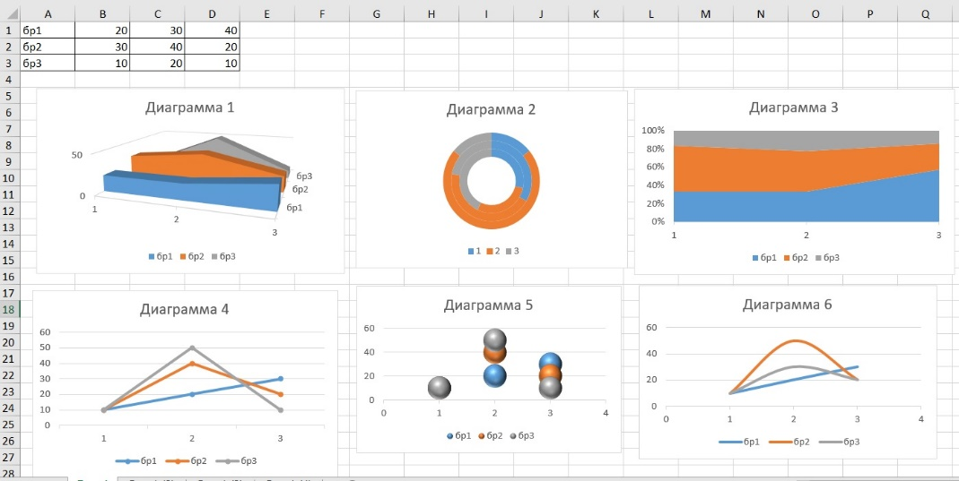

1) Диаграмма 1
2) Диаграмма 2
3) Диаграмма 3
4) Диаграмма 4
5) Диаграмма 5
6) Диаграмма 6

29. Реляционная база данных, дающая информацию о школьных интеллектуальных играх, задана таблицами:
Таблица «Игроки»
 | ФИО | Дата | Команда | Рейтинг
1 | Иванов Степан | 15.11.2011 | Слонята | 12,59
2 | Неверова Анна | 28.05.2010 | Дикие капибары | 10,86
3 | Лежнев Александр | 20.08.2011 | Слонята | 10,64
4 | Иванова Мария | 03.05.2009 | Глазастый еж | 12,87
5 | Шумов Илья | 08.06.2009 | Дикие капибары | 14,34
6 | Патокина Алина | 15.04.2010 | Глазастый еж | 12,89

Таблица «Игра»
 | Команда | Капитан | Игра1_место | Игра2_место | Игра3_место
1 | Слонята | Иванов Степан | 1 | 3 | 4
2 | Дикие капибары | Шумов Илья | 3 | 2 | 5
3 | Глазастый еж | Иванова Мария | 5 | 3 | 1

В таблице «Игроки» была произведена сортировка по полю
«Команда» (возрастание) + «Дата» (возрастание).
В каком порядке распределены записи после сортировки?
1) 5,2,4,6,3,1
2) 2,5,6,4,1,3
3) 4,6,5,2,3,1
4) 3,1,4,6,5,2
5) 5,2,4,6,1,3

30. Реляционная база данных, дающая информацию о школьных интеллектуальных играх, задана таблицами:
Таблица «Игроки»
 | ФИО | Дата | Команда | Рейтинг
1 | Иванов Степан | 15.11.2011 | Слонята | 12,59
2 | Неверова Анна | 28.05.2010 | Дикие капибары | 10,86
3 | Лежнев Александр | 20.08.2011 | Слонята | 10,64
4 | Иванова Мария | 03.05.2009 | Глазастый еж | 12,87
5 | Шумов Илья | 08.06.2009 | Дикие капибары | 14,34
6 | Патокина Алина | 15.04.2010 | Глазастый еж | 12,89

Таблица «Игра»
 | Команда | Капитан | Игра1_место | Игра2_место | Игра3_место
1 | Слонята | Иванов Степан | 1 | 3 | 4
2 | Дикие капибары | Шумов Илья | 3 | 2 | 5
3 | Глазастый еж | Иванова Мария | 5 | 3 | 1

Выбрать условие отбора, позволяющее получить информацию о командах, рейтинг капитанов которых превышает 12,7 баллов.
1) Игра.Команда = Игроки.Команда И Игроки.Рейтинг > 12,7
2) Игра.Команда = Игроки.Команда И Игра.Капитан = Игроки.ФИО И Игроки.Рейтинг >= 12,7 баллов
3) Игра.Команда = Игроки.Команда И Игра.Капитан = Игроки.ФИО И Игроки.Рейтинг > 12,7
4) Игра.Команда = Игроки.Команда И Игра.Капитан = Игроки.ФИО И (Игроки.Рейтинг > 12,7 И Игроки.Рейтинг < 15)
5) Игра.Капитан = Игроки.ФИО И (Игроки.Рейтинг = 14,34 ИЛИ Игроки.Рейтинг = 12,87)

